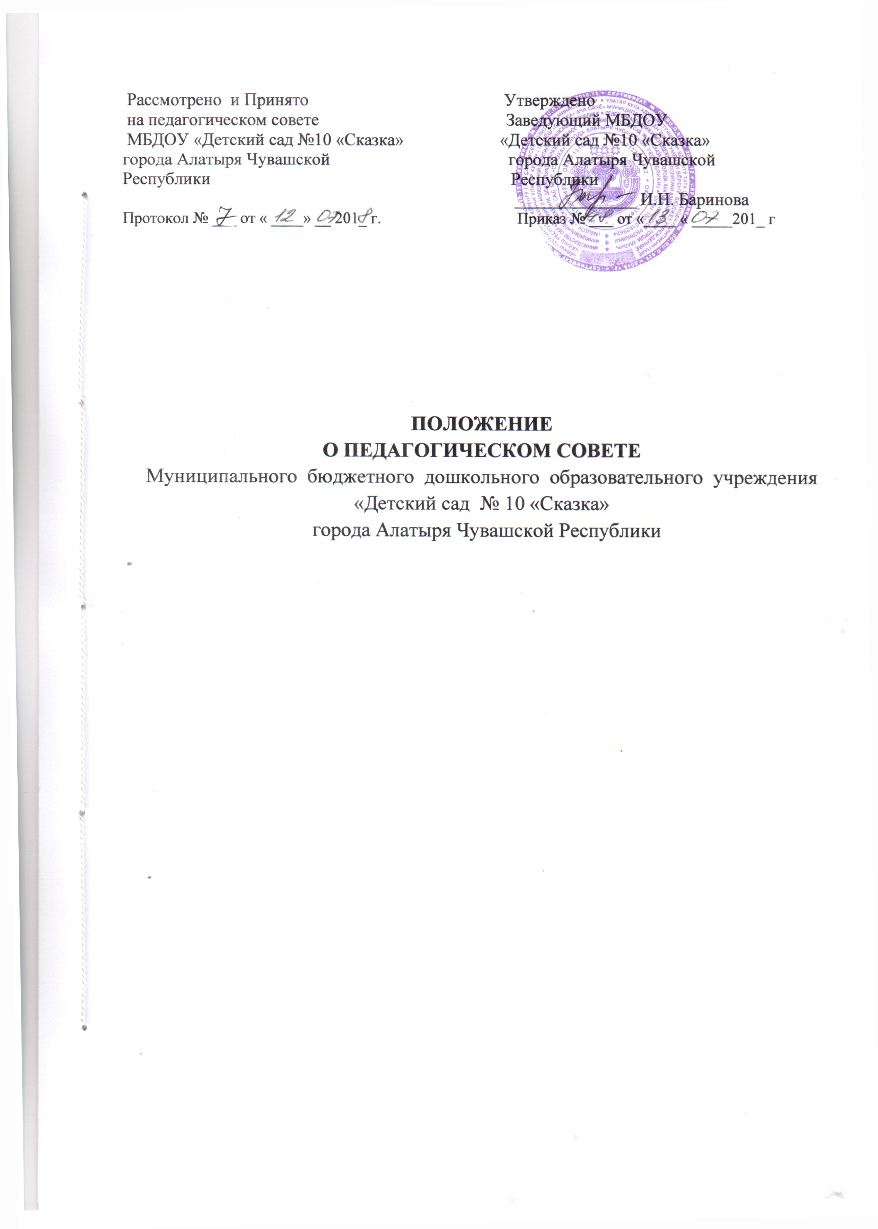

Общие положения

1.1. Настоящее положение разработано для МБДОУ «Детский сад № 10 «Сказка» города Алатыря Чувашской Республики и действует на основании Федерального закона от 29.12.2012 №273- ФЗ «Об образовании в Российской Федерации» (далее Закон), Устава Учреждения, настоящего Положения.
1.2. Педагогический совет - коллегиальный орган управления Учреждения, объединяющий педагогических работников Учреждения на постоянной бессрочной основе (ч.4, ст.26 Закона).
1.3. Педагогический совет действует в целях обеспечения исполнения требований ФГОС ДО, развития и совершенствования воспитательно-образовательного процесса, повышения профессионального мастерства и творческого роста педагогов, для решения вопросов организации образовательного процесса, повышения квалификации педагогических работников Учреждения.
1.4. Решения принятые в пределах компетенции педагогического совета не противоречат законодательству и являются обязательными для исполнения.
1.5. Изменения и дополнения в настоящее положение вносятся на Педагогическом совете и утверждаются заведующим Учреждения.
1.6. Настоящее Положение принимается Педагогическим советом Учреждения и утверждается заведующим Учреждения.
1.7. Срок данного положения не ограничен и действует до принятия нового.

2. Задачи и содержание работы

2.1. Главными задачами Педагогического совета являются:
-реализация государственной, региональной, муниципальной политики по вопросам образования;
-определение направления образовательной деятельности Учреждения, разработка программы развития Учреждения;
-повышение профессионального мастерства, развитие творческой активности педагогического коллектива Учреждения;
-ознакомление с достижениями педагогической науки и передовым педагогическим опытом и внедрение их в практическую деятельность Учреждения.

З. Функции Педагогического совета.

3.1. К компетенции Педагогического совета относится:
- реализация государственной политики по вопросам образования;
- совершенствование организации образовательной деятельности Учреждения;
- разработка, обсуждение и принятие образовательных программ Учреждения;
- принятие решений о введении платной образовательной деятельности по конкретным образовательным программам;
- определение основных направлений развития Учреждения, повышения качества и эффективности образовательной деятельности,
- обсуждение и выбор различных вариантов содержания образования, форм, методов учебно-воспитательного процесса и способов их реализации;
- утверждение характеристик педагогических работников, представляемых к награждению;
- внесение предложений об изменении и дополнении документов Учреждения, регламентирующих организацию образовательного процесса по созданию оптимальных условий для обучения и воспитания обучающихся, в том числе по укреплению здоровья и организации питания;
-обсуждение и принятие локальных актов, регламентирующих организацию образовательного процесса;
- другие вопросы, касающиеся образовательной деятельности Учреждения;
- рассмотрение отчета о самообследовании.

4. Права Педагогического совета.

4.1. Педагогический совет Учреждения имеет право:
-принимать участие в управлении Учреждением как коллегиальный орган общественного
самоуправления;
-создавать временные творческие объединения с приглашением специалистов различного профиля, консультантов для выработки рекомендаций с последующим рассмотрением их на педагогическом совете;
-принимать окончательное решение по спорным вопросам, входящим в его компетенцию;
-принимать, утверждать положения (локальные акты) с компетенцией, относящейся к объединениям по профессии;

5. Организация управления Педагогическим советом.

5.1. В состав Педагогического совета входят все педагогические работники, работающие в Учреждении на основании трудового договора, а также администрация Учреждения. Председателем Педагогического совета является заведующий Учреждением, который выполняет функции по организации работы Педагогического совета и ведет заседания.
5.2. С правом совещательного голоса или без такого права в состав Педагогического совета Учреждения могут входить представители Учредителя, общественных организаций, родителей (законных представителей). Необходимость их приглашения определяется председателем Педагогического совета Учреждения в зависимости от повестки дня заседания.
5.3. Секретарь избирается Педагогическим советом и выполняет функции по фиксации решений Педагогического совета.
5.4. Секретарь педсовета работает на общественных началах.
5.5. Председатель Педагогического совета:
- организует деятельность Педагогического совета;
- информирует членов Педагогического совета о предстоящем заседании;
-регистрирует поступающие в Педагогический совет заявления, обращения, иные
материалы;
- определяет повестку заседания Педагогического совета;
- контролирует выполнение решений Педагогического совета;
-отчитывается о деятельности Педагогического совета перед Учредителем.
5.6. Педагогический совет работает по плану, являющемуся составной частью плана работы Учреждения.
5.7.3аседания Педагогического совета проводятся в соответствии с планом работы, но не реже 4 раз в течение учебного года. Внеочередные заседания Педагогического совета проводятся по требованию не менее одной трети педагогических работников Учреждения либо заведующего Учреждением.
5.8. Решение Педагогического совета является правомочным, если на его заседании присутствовало не менее двух третей его членов и, если за него проголосовало более половины членов Педагогического совета.
Процедура голосования определяется Педагогическим советом.
5.9. Организацию выполнения решений Педагогического совета осуществляет заведующий Учреждением и ответственные лица, указанные в решении. Результаты этой работы сообщаются членам Педагогического совета на последующих его заседаниях.
5.10.3аведующий Учреждением в случае несогласия с решением Педагогического совета приостанавливает выполнение решения, извещает об этом Учредителя Учреждения, который в трехдневный срок при участии заинтересованных сторон обязан рассмотреть такое заявление, ознакомиться с мотивированным мнением большинства
Педагогического совета и вынести окончательное решение по спорному вопросу.

6. Взаимодействие с другими органами самоуправления.

6.1. Педагогический совет организует взаимодействие с другим органом самоуправления Учреждения - Общим собранием работников Учреждения:
-через участие представителей Педагогического совета в заседаниях Общего собрания работников Учреждения;
-представление на ознакомление Общему собранию работников Учреждения материалов, разработанных на заседаниях Педагогического совета;
-внесение предложений и дополнений по вопросам, рассматриваемым на заседаниях Общего собрания коллектива Учреждения.

7. Ответственность Педагогического совета.

7.1. Педагогический совет несет ответственность: -за выполнение плана работы;
-соответствие принятых решений законодательству Российской Федерации об образовании, о защите прав детей;
-утверждение образовательных программ
-взаимодействие с органами самоуправления Учреждения по вопросам функционирования
и развития;
-принятие конкретных решений по каждому рассматриваемому вопросу с указанием ответственных лиц и сроков исполнения решений.

8. Документация.

8.1. Заседания Педагогического совета протоколируются.
8.2.В книге протоколов фиксируются:
-дата проведения заседания;
-количество присутствующих;
-приглашенные (ФИО, должность);
-повестка дня;
-ход обсуждения вопросов;
-предложения, рекомендации и замечания членов Педагогического совета и приглашенных лиц;
-решение.
8.3. Протоколы подписываются председателем и секретарем Педагогического совета.
8.4. Нумерация протоколов ведется от начала учебного года.
8.5. Книга протоколов Педагогического совета нумеруется постранично, прошнуровывается, скрепляется подписью заведующего и печатью Учреждения.
8.6. Книга протоколов Педагогического совета хранится в делах Учреждения 75 лет и передается по акту (при смене руководителя, при передаче в архив).
8.7. Доклады, тексты выступлений, о которых в протоколе Педагогического совета делается запись «доклад (выступление) прилагается», группируются в отдельной папке с тем же сроком хранения, что и в книге протоколов Педагогического совета.

